Arremesso de Peso

O peso é uma esfera de ferro fundido e de chumbo, ou ainda de bronze, com 12 cm de diâmetro. O peso varia com a modalidade: no masculino tem 7,26 kg, e no feminino, 4 kg, e a esfera tem diâmetro um pouco menor. O arremessador se posiciona na área do arremesso, que é circular e tem pouco mais de 2 m de diâmetro. Na posição básica para o arremesso de peso, a esfera deve estar posicionada entre o pescoço e o ombro do atleta e o arremesso em si será realizado com os dedos, em vez do uso da palma. O atleta tem a opção de girar sobre o próprio eixo, para aumentar o impulso, e distende o braço, arremessando a esfera. Outra técnica é a do lançamento linear, onde não há o giro. Durante o movimento, o arremessador pode usar o limite da área delimitada, sem pisar fora dela. A marcação da distância é feita até o ponto de contato da esfera com o chão. O número de arremessos varia de acordo com a quantidade de competidores, nas provas oficiais: até oito arremessadores, cada atleta terá direito a seis arremessos, acima desse número de competidores, cada atleta realizará três arremessos.
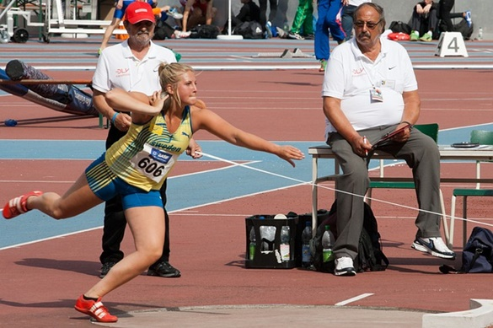

Lançamento do Martelo – Regras
O martelo é um aparelho composto por uma bola, presa a uma alça por um arame. Seu tamanho total não deve ultrapassar 1,2 m e seu peso é variável de acordo com a categoria: no masculino pesa pouco mais de 7 k e no feminino 4 kg. O lançamento é realizado de um círculo determinado, protegido com redes e com uma área aberta, na direção em que o martelo deve ser arremessado.
Esse círculo tem o diâmetro de 2,1 m. Para o arremesso, o atleta segura a alça do martelo com as duas mãos e permanece com os pés inertes. Depois, gira o conjunto por três, ou ainda quatro vezes, para que o conjunto ganhe velocidade. No próximo movimento, o lançador gira sobre o próprio eixo duas ou, ainda, três vezes, para que o martelo alcance ainda mais velocidade e, por fim, o solta, direcionando-o para frente e para cima. A medição é feita no local que o martelo toca o chão, e o lançamento será validado se o ponto de contato fizer um ângulo de 90 graus em relação ao local que o atleta ocupa ao final do lançamento.

Lançamento de Disco – Regras
Para o lançamento desse aparelho é usado um disco, ou seja, um prato de metal circular, que pode ter de 18 a 22 cm de diâmetro. A espessura e o peso do disco também variam de acordo com a modalidade: no lançamento masculino, o disco tem 2 kg e 45 mm de espessura, já no feminino o peso do disco é de 1 kg e a espessura de 38 mm. Para executar o lançamento, o atleta segura o disco sobre os dedos e o apoia contra o antebraço. Depois, executa um único giro rápido, e solta o disco estendendo completamente o braço do lançamento. A medição é feita a partir do ponto de contato do disco com o solo e nesta modalidade é permitido o uso de cinturões de proteção cervical e material próprio nas mãos para aumentar o atrito e manter o disco posicionado, sem que este escorregue.

Lançamento de Dardo – Regras
O dardo utilizado nas provas de atletismo é uma espécie de lança, fabricado em metal ou ainda em fibra de carbono ou de vidro. Como nos demais objetos de arremesso, o peso e o tamanho mudam de acordo com a categoria. No feminino, o dardo tem 2,3 m de comprimento, e peso de 0,6 kg. Já no lançamento de dardo masculino, o peso é de 0,8 kg e o cumprimento de 2,7 m. Para realizar o lançamento, o atleta tem à sua disposição uma pista com 35 m de comprimento, por 4 m de largura. Ele corre para tomar o impulso necessário, e com um giro do corpo efetua o lançamento, puxando o dardo de trás do corpo e o arremessando para cima e para frente, com velocidade que facilmente atinge mais de 100 km/hora. A medição é feita até o ponto de contato do dardo com o chão, que em geral fica enterrado, por conta de sua ponta. O lançador deve permanecer dentro da zona de lançamento durante todo o movimento, permanecendo ali até o dardo tocar o solo, caso contrário, será desclassificado. O mesmo ocorre se o dardo tocar o chão com qualquer outra parte que não seja a ponta. Nas competições oficiais, cada lançador realiza três arremessos, e donos das oito melhores marcas fazem a fase final, também com mais três lançamentos, e o vencedor será o que alcançar a maior distância num lançamento válido.

